**Estación Calarca - CCALA HN**

**Departamento:** Quindio **| Municipio:** Calarcá  
**Coordenadas de la estación:**  Lat. 4.509, Lon. -75.627  
**Tipo de transmisión:** Internet **| Tipo de adquisición:** Tiempo Real  
**Condición de instalación:** Caseta **| Tipo de estación:** Permanente  
  
**Sensor de aceleración - 10**   
**Sensor y digitalizador:** CMG-5T, DC_100 s, 0.255 V/m/s**2, 4g clip level,  
**Fecha inicio:** 2017-09-07 12:00:00 **| Fecha fin:** 2599-12-31 23:59:59

**Estado actual**

**Observación del Sismólogo  
  
1. Funcionamiento**Durante el segundo semestre de 2023, la estación CCALA presento un promedio de disponibilidad del 99.54%, la estación acelerográfica se trasmite por radio a la Universidad del Quindío y desde allí es compartida a la sede central del SGC vía internet, la estación ha presentado GAPS debido principalmente a un problema en el fluido eléctrico comercial ocurrido el 21 de septiembre de 2023.  
  
**1.1 Disponibilidad**La estación acelerográfica CCALA, funciono al 99.54% de durante el segundo semestre de 2023.

**Comportamiento de disponibilidad en el semestre para las tres componentes**Z | mínimo: 32.9%, máximo: 100.0%, promedio: 99.54%  
N | mínimo: 32.9%, máximo: 100.0%, promedio: 99.54%  
E | mínimo: 32.9%, máximo: 100.0%, promedio: 99.54%  
  
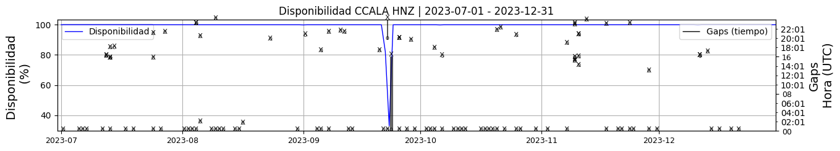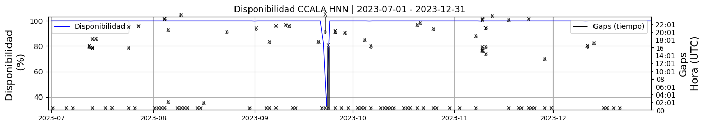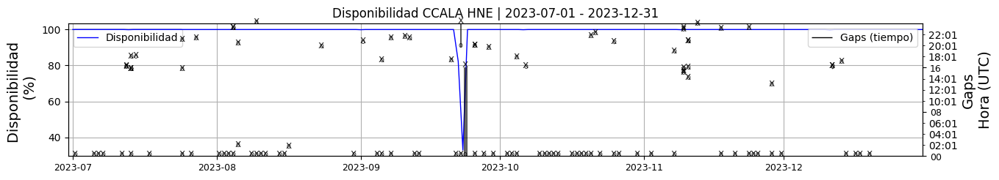 **Figura 1.** Gráfica de disponibilidad en los datos de la estación CCALA en sus tres componentes.  
  
**1.2 Gaps y Overlaps**La estación acelerográfica CCALA, durante el periodo 2023-II, no ha presentado overlaps, sin embargo, ocurrieron un valor promedio de 0.6 gaps, estos ocasionados principalmente por problemas de la trasmisión de datos vías internet.

**Comportamiento de gaps y overlaps en el semestre para las tres componentes  
  
Gaps**Z | número de gaps: 111, máximo: 5, promedio: 0.6  
N | número de gaps: 110, máximo: 5, promedio: 0.59  
E | número de gaps: 110, máximo: 5, promedio: 0.59  
  
**Overlaps**Z | número de overlaps: 0, máximo: 0, promedio: 0.0  
N | número de overlaps: 0, máximo: 0, promedio: 0.0  
E | número de overlaps: 0, máximo: 0, promedio: 0.0  
  
  
  
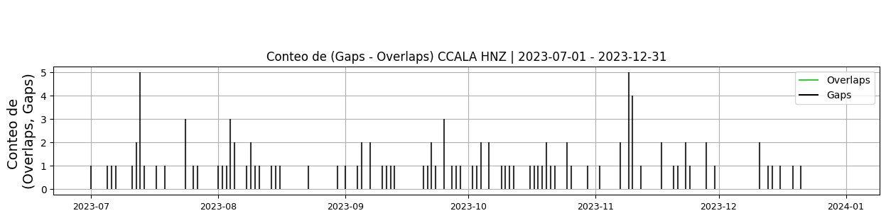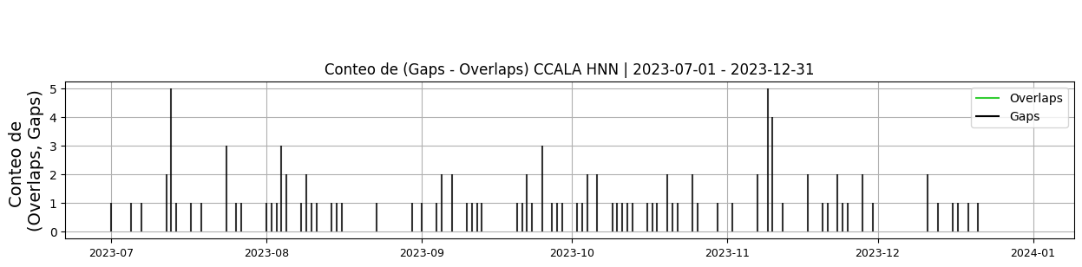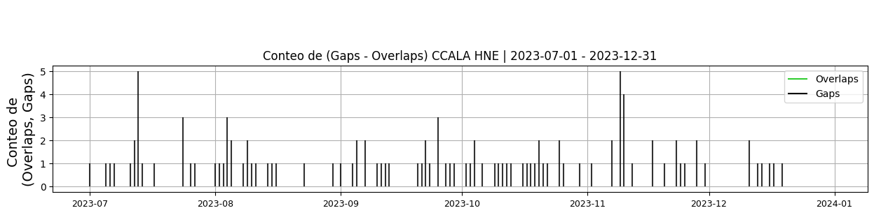 **Figura 2.** Gráfica de gap y overlaps en los datos de la estación CCALA en sus tres componentes.  
  
**2. Calidad**Durante el segundosemestre de 2023, la estación ha mostrado un buen comportamiento, se han presentado un valor máximo de picos diarios de 3, asociados posiblemente a conexiones eléctricas o ruido antrópico cerca a la estación, la estación se encuentra cerca a una vía veredal y a la casa de la finca donde se ubica la estación.  
  
**2.1 Offset**Las tres componentes del acelerómetro presentan variabilidad del offset en el tiempo, sin embargo, los valores promedio de las tres componentes son similares, la componente HZ presenta valores de Offset promedio de -29241 cuentas mientras la componente HN y HE presentan valores promedio de -31519.59 y 35992.58 cuentas respectivamente, se recomienda ajustar estos valores en la próxima visita.   
  
  
**Comportamiento de offset en el semestre para las tres componentes**Z | mínimo: -31087.4, máximo: -28338.2, promedio: -29241.29  
N | mínimo: -32853.7, máximo: -30550.5, promedio: -31519.59  
E | mínimo: -37101.4, máximo: -34817.5, promedio: -35992.58  
  
  
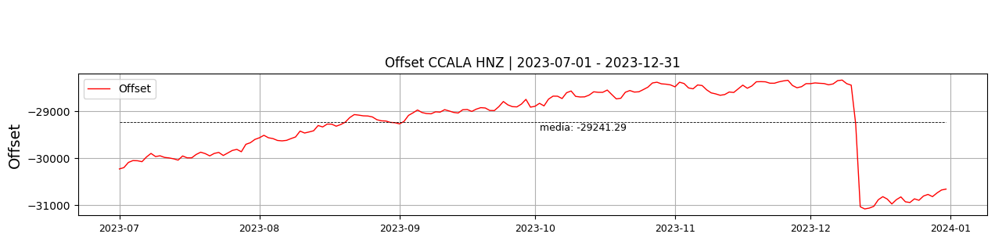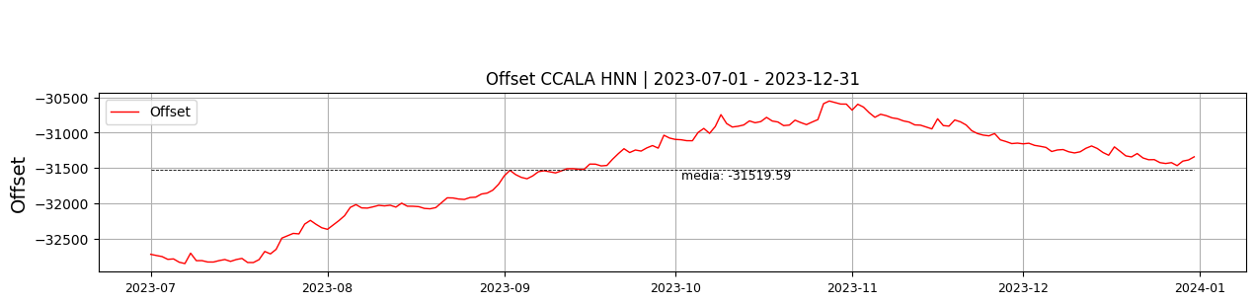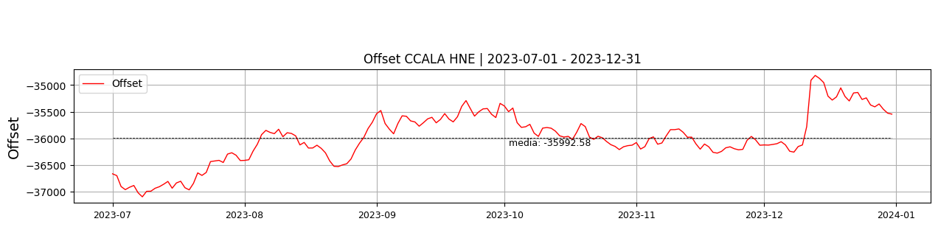  
 **Figura 3.** Gráfica de offset en los datos de la estación CCALA en sus tres componentes.  
  
**2.2 Análisis de ruido  
  
Porcentaje fuera de las curvas de Peterson de la media del espectro probabilístico de densidad de potencia (%PPSD) y picos**El %ppsd es el porcentaje de cuánto de la media del espectro de ruido de la estación se encuentra por fuera de las curvas de Peterson, Para las estaciones de aceleración este %ppsd se espera que esté alrededor del 30% y esto nos dirá que las frecuencias registradas se encuentran dentro de lo normal o no.  
  
**Comportamiento del %ppsd y picos en el semestre para las tres componentes.**Z | promedio %ppsd: 35.19, número de picos: 35, máximo de picos: 3  
N | promedio %ppsd: 40.0, número de picos: 165, máximo de picos: 5  
E | promedio %ppsd: 37.89, número de picos: 31, máximo de picos: 2  
  
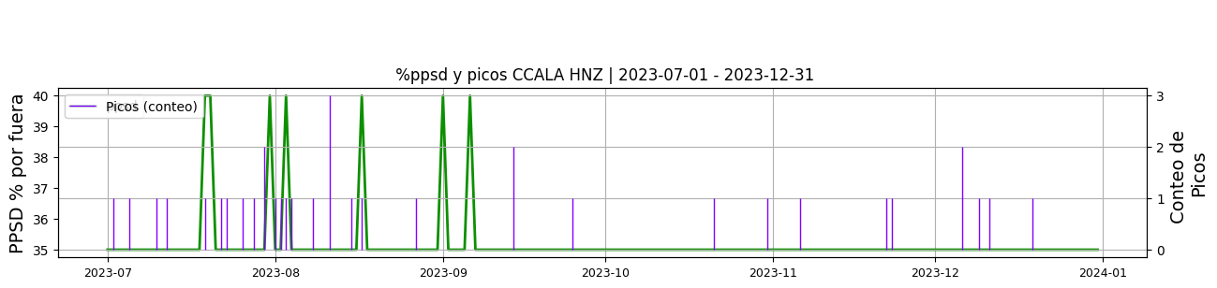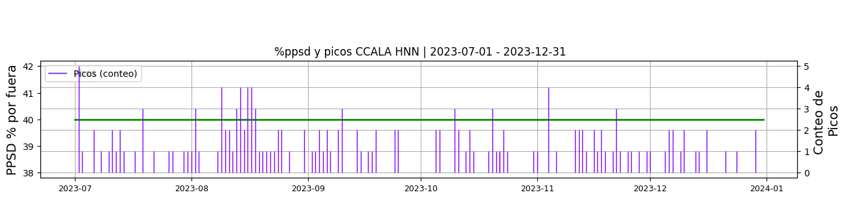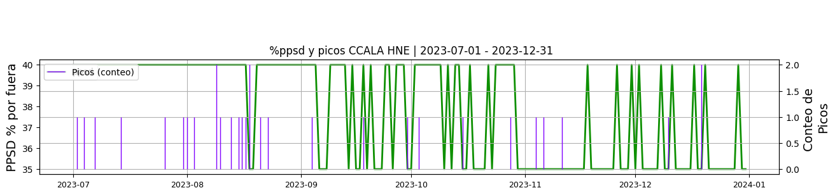 **Figura 4.** Gráfica de %ppsd y picos en los datos de la estación CCALA en sus tres componentes.  
  
**Espectro**Durante el periodo 2023-I, el ruido de la estación se mantiene el 35 % del tiempo por encima de las curvas de referencia de Peterson, sin embargo al observar el espectro de ruido, se tiene que la ppsd sobresale de las curvas de referencia en el rango de frecuencias menores a 0.2 HZ y ligeramente en las frecuencias de 1 a 5 HZ esto se debe principalmente a condiciones propias del sitio donde se encuentra la estación y ruido antrópico. La estación se encuentra ubicada cerca a la casa de una finca y a una vía veredal poco transitada.  
  
  
  
  
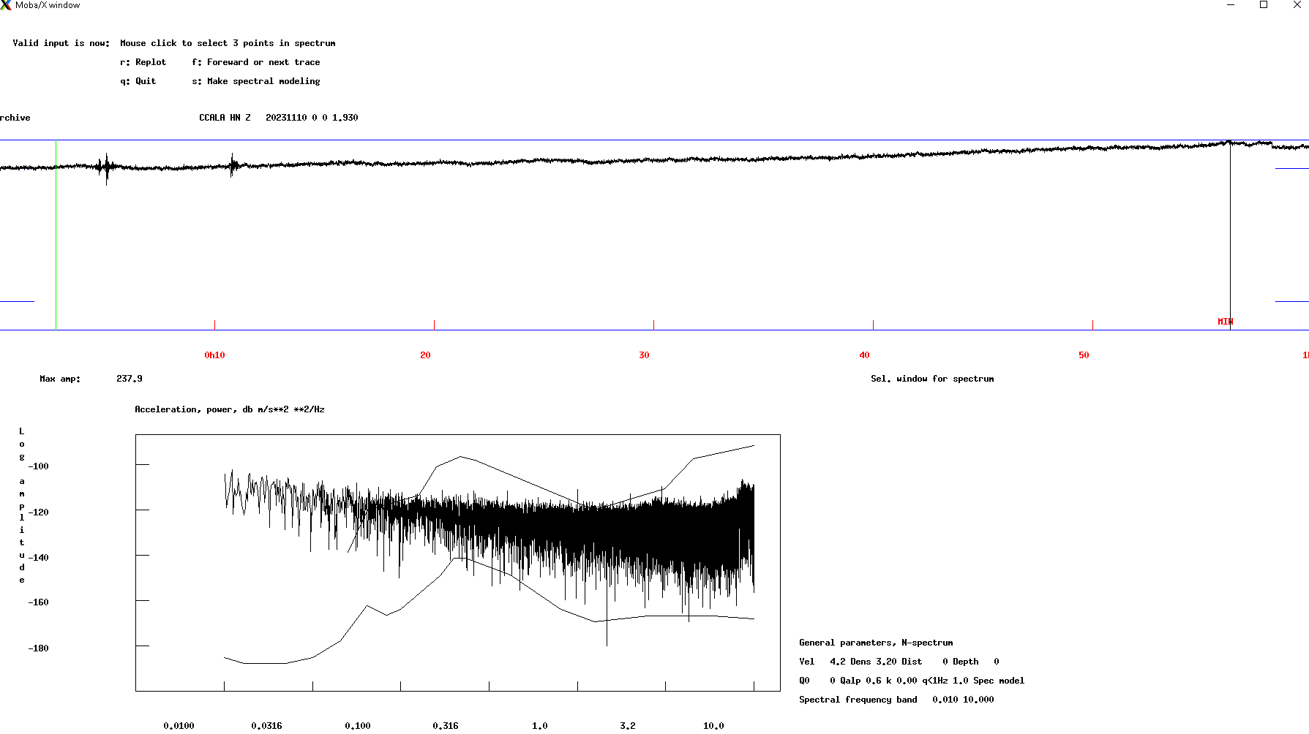 **Figura 5.** Espectro de ruido en los datos de la estación CCALA.  
  
 **3. Última visita**La última visita a la estación fue el 2020-06-03 por Marisol Gomez Cano realizando mantenimiento correctivo, se realiza arreglo de la puerta de la estacion por daño sufrido despues de intento de robo (incluyendo el marco de la misma). la estacion queda operando correctamente.  
  
  
  
**4. Recomendaciones**- Se solicita diligenciar los formatos de mantenimiento al personal del OSQ encargado de realizar los mantenimientos preventivos a la estación, desde hace varios años el OSQ de la Universidad del Quindío nos ha apoyado realizando el mantenimiento preventivo de esta estación, sin embargo, es importante diligenciar los formatos de visita cuando esta se realice.  
Ajustar el offset del acelerógrafo  
Verificar conexiones eléctricas.